Miércoles
30
de marzo

Quinto de Primaria
Geografía

Minerales, energía y mano de obra para la industria

Aprendizaje esperado: reconoce la distribución de los recursos minerales y energéticos, así como los principales espacios industriales en los continentes.

Énfasis: relaciona la distribución de los principales espacios industriales con la localización de recursos minerales y energéticos y comunidades.

¿Qué vamos a aprender?

Reconocerás la distribución de los recursos minerales y energéticos, así como los principales espacios industriales en los continentes.

¿Qué hacemos?

En la sesión de hoy reconoceremos cuál es la relación que existe entre la distribución de los principales espacios industriales con la localización de recursos minerales, energéticos y comunidades.

Te quiero comentar que hace poco recibí unos aretes de ámbar que le había encargado a mi amiga Yanet, mi amiga vive en Simojovel de Allende, en el estado de Chiapas. Yanet me cuenta, en la carta que venía junto con los aretes, que allí se localizan muchos yacimientos y minas de ámbar y que más del 70% de la población del lugar se dedica a extraer este recurso, además muchas personas que viven allí son artesanos que se dedican a elaborar joyería de ámbar.

Te invito a observar el siguiente video, del segundo 00:30 al minuto 02:37 del minuto 04:40 al 05:39 del minuto 06:30 al 07:22 y del minuto 10.20 al 10:44

- Hagamos que suceda – Ámbar, gema del sol.
https://www.youtube.com/watch?v=2_C5vdxocfQ

Te voy a presentar una imagen, después de observarla, me vas a comentar algunas características de la pequeña minería que vimos la clase pasada.

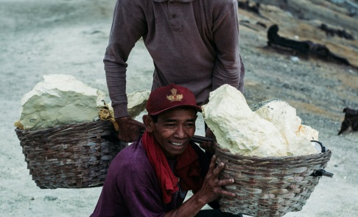

La pequeña minería es aquella que emplea poca mano de obra, como se puede observar en la imagen. No tiene un desarrollo tecnológico elevado, extrae poca cantidad de mineral y, entonces sus ganancias también son escasas.

La pequeña minería, por lo general, se desarrolla en un entorno rural, puede considerarse una actividad económica primaria, ya que únicamente se extrae mineral del subsuelo y no implica ningún proceso industrial y por lo general, se ha desarrollado por cuestiones históricas o culturales.

Si se diera algún proceso de transformación del mineral, nos estaríamos refiriendo a una actividad secundaria o minería industrial, como puedes observar en la siguiente imagen.

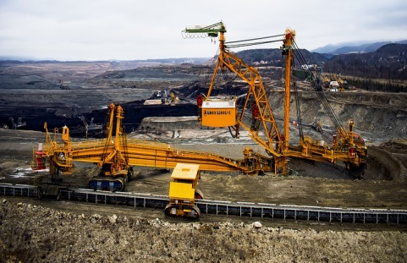

Aquí en México en una ranchería en el estado de Zacatecas se extrae mineral de plata. Los mineros que extraen la roca que contiene el mineral de ahí la llevan a plantas de beneficio en localidades urbanas, como Fresnillo, para poder separar lo que sería el metal útil.

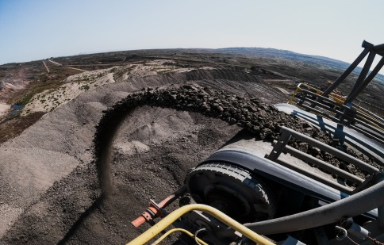

Las plantas de beneficio, precisamente son los procesos industriales a los que se somete la roca para obtener el mineral útil.

¿Por qué crees que deben llevar el mineral a las plantas de beneficio?
Es porque no hay una industria de ese tipo en dicho lugar, además, los caminos no son buenos y ya muy pocas personas se dedican a la mina.

Acabamos de mencionar dos ideas que son factores que consideran las industrias para ubicarse en un determinado lugar.

Factores de localización industrial.

- Mano de obra.
- Infraestructura.
- Tecnología.
- Transporte.
- Recursos financieros.
- Recursos naturales.
- Incentivos fiscales.
- Entorno sin conflictos.

Además de la mano de obra necesaria para llevar a cabo la actividad industrial, debe de haber infraestructura adecuada, como, por ejemplo, los caminos, carreteras o las líneas de conducción para agua, podemos mencionar que se requiere: energía de preferencia a bajo costo para poder operar; tecnología de punta para facilitar los procesos de producción, traslado de mercancía, entre otros, así como: transporte; recursos financieros, recursos naturales de interés económico, en este caso los minerales, incentivos fiscales y un entorno sin conflictos.

¿Cómo un entorno sin conflictos?

Por ejemplo, en ocasiones una industria puede generar descontento de la población cuando, como consecuencia del desarrollo de su actividad, se ocasionan problemas ambientales o bien, se pueden llegar a presentar conflictos sindicales; por el uso del territorio; entre otros, lo cual crea un entorno de incertidumbre para las industrias.

A pesar de haber yacimiento mineral en la ranchería que comentamos, tal vez no ha habido alguna empresa que le haya interesado establecerse allí, por eso no hay un desarrollo industrial y tal vez en ese lugar los caminos son de terracería, no hay suficiente agua para sostener una industria, ni tecnología, ni transporte adecuado, ni recursos financieros o incentivos fiscales, los trabajadores de la pequeña minería han tenido que movilizar su producción a centros que sí están provistos con todos los servicios que la industria requiere.

Esas condiciones sí se encuentran en Fresnillo y por eso, se ha desarrollado una actividad industrial minera de las más importantes del mundo, ya que es un sitio que cuenta con una de las mayores reservas de minerales preciosos en el planeta. Se trata de un espacio que cuenta con todas las ventajas para producir, distribuir y comercializar los recursos minerales.

De manera general, podemos decir que las industrias suelen agruparse en zonas urbanas, en los denominados parques industriales, espacios que se caracterizan por tener una alta concentración de empresas e industrias que aprovechan ciertas ventajas que estos lugares les ofrecen, como, por ejemplo, la cercanía a mano de obra calificada; a un mercado de consumo; suministro de servicios básicos como: agua, luz, alcantarillado; vías de comunicación; telecomunicaciones y tecnología, entre otras.

En América, en la zona sur de la Bahía de San Francisco, en el norte de California, en los Estados Unidos, se ubica uno de los parques industriales que concentra un gran número de industrias electrónicas y de telecomunicación, con empleo de alta tecnología y un fuerte poder económico, es el denominado “Sillicon Valley” o “Valle del Silicio”.

En Asia, podemos mencionar a “El Kizad Khalifa” o “Sueño del Desierto”, una zona industrial de Abu Dabi, en los Emiratos Árabes Unidos, altamente tecnificada y con gran conectividad hacia mercados de todo el mundo, a más de 4.5 billones de consumidores y donde se lleva a cabo la fundición de aluminio, industria química y otras industrias manufactureras.

Ahora, desplacémonos hacia otro continente y recordemos un poco nuestras clases de Historia. Regresemos en el tiempo a la época de la Primera Revolución Industrial que inició en el Reino de la Gran Bretaña, en Europa, hacia la segunda mitad del siglo XVIII. En ese momento, la explotación intensiva de ricos yacimientos de carbón contribuyó al desarrollo tecnológico y a una economía industrializada, con este mineral funcionaba la máquina de vapor y fue importante para el desarrollo de la industria siderúrgica. Hoy en día, la producción de acero ha disminuido en el Reino Unido, sin embargo, si visitamos este país podemos reconocer la huella de lo que fue esta actividad mediante antiguas fábricas que han ido cerrando, y que, en la actualidad, se utilizan para otras actividades económicas.

Otro ejemplo que puedo compartirte sobre la relación entre la presencia de recursos minerales, energéticos y la industria, es el caso de la minería de uranio, este mineral energético se encuentra en proporciones muy pequeñas en las rocas de la corteza terrestre; su uso primordial es para la generación de energía eléctrica, pero también es usado para la industria bélica y en el ámbito de la medicina.

Es muy importante y costoso y se considera como estratégico por su gran valor económico, además, es 500 veces más abundante que el oro, para que el uranio pueda utilizarse como combustible nuclear, hay que someter al mineral a una serie de procesos industriales, estas industrias, por lo general, se emplazan cerca de donde se extrae el mineral. Este tipo de minería industrial puede ser altamente contaminante y dañina para la salud, debido a los residuos que genera, para poder desarrollarse, hace uso intensivo de agua y energía eléctrica, países europeos como Polonia, Rumania y la República Checa llevan a cabo esta actividad. En América destaca Canadá. En Oceanía, Australia. Y en Asia, Rusia.

Ahora, te invito a comparar dos mapas de tu Atlas de Geografía del Mundo el primero es el que se encuentra en la página 99, relacionado con los principales tipos de industria. Te pido, por favor, centres tu atención en los países como Estados Unidos, en América; Turquía y Alemania en Europa; Federación Rusa y China, en Asia. Observa que en ellos se desarrolla la industria acerera, representada con un círculo de color azul.

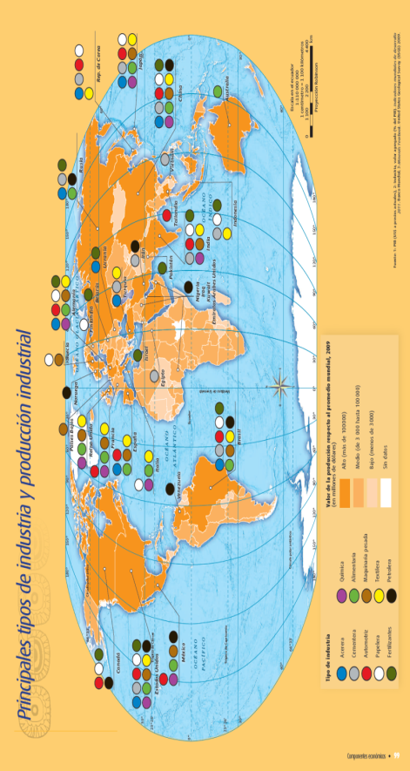
Ahora observa el mapa que ya conoces, el de recursos minerales y energéticos que se encuentra en la página 97

Te pido por favor que observes el símbolo que representa la producción de carbón mineral.

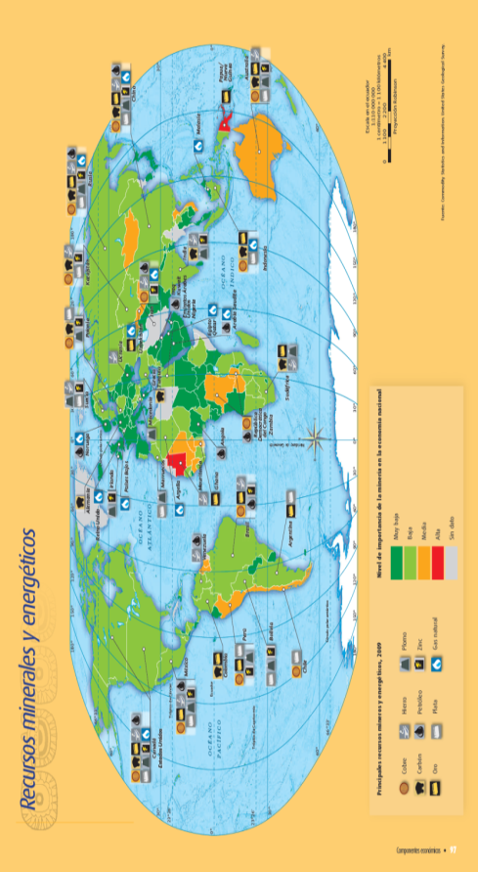

¿Qué relación encuentras entre ambos mapas?

Que estos mismos países que tienen el desarrollo de una industria acerera, también son los principales productores de carbón, lo cual quiere decir que hay una relación entre un tipo de recurso mineral y la industria que se desarrolla en esos territorios.

Veamos otros ejemplos. Identifiquemos ahora el símbolo que corresponde a una producción de mineral de hierro. Observa qué países de América, como Estados Unidos, México y Brasil, son productores; en Europa, un país como Alemania; en Asia, China e India son grandes productores de este mineral.

En el mapa de industria. Observa el símbolo que corresponde a la industria de maquinaria pesada, representada en color café y el ícono de la industria automotriz, representada en color rojo.

¿Existe relación con la producción de mineral de hierro?

Totalmente, los mismos países que producen hierro tienen una gran participación en la industria de maquinaria pesada como en la automotriz.

¿Qué sucede con la energía?
¿Consideras que existe relación entre los energéticos y los espacios industriales?
R = Si, es como si fuera de noche en nuestras casas, hubiera un apagón y no pudiésemos hacer nuestras actividades, lo mismo sucede con la industria, si no hay energía tampoco habrá un proceso productivo.

Ahora, te invito a ver el siguiente video que trata sobre el proceso de industrialización en un país del continente americano: México, en el que podremos apreciar como inició el proceso en el siglo XIX.

- Industrialización.
https://www.youtube.com/watch?v=WfllDJ5OirU

Observaste cómo a partir del uso de diferentes tipos de energía, como el carbón que permitió el desarrollo de las máquinas de vapor o de la introducción de energía eléctrica, se favoreció una industria más moderna.

Continuemos analizando el mapa de industria.

Analicemos ahora los países con más alto valor de la producción industrial, iluminados en color naranja con el tono más obscuro. En América, destacan países como Estados Unidos, Canadá, México y Brasil; en Europa, Italia, Alemania y Reino Unido; en Asia, la Federación Rusa, China, Japón, Corea del Sur e India y en Oceanía, Australia. Se trata de países con un alto nivel de industrialización.

Ahora, consultemos el mapa de consumo mundial de energía de la página 101, luego a su simbología donde el color rojo con la tonalidad más intensa corresponde a los países con el más alto consumo de energía.

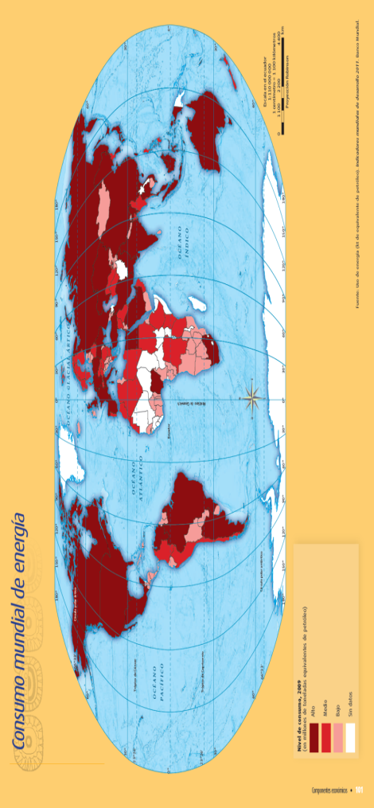

¿Observas la relación?
No hay industria sin energía ni recursos minerales.

Concluyamos ahora con nuestro tema, para ello, te pido que hagas la siguiente reflexión.

¿Qué pasaría si no hubiera esta relación entre industria, minería y energéticos?
¿Cómo sería nuestra vida cotidiana?

¡Buen trabajo!

Gracias por tu esfuerzo.

Para saber más:
Lecturas

https://www.conaliteg.sep.gob.mx/

